Temat: Wyruszamy w podróż.
1. Wysłuchaj wiersza.
„Przed podróżą „
Zanim w podróż się wybierzesz
spójrz do szafy co zabierzesz.
Parę spodni... albo dwie,
bo pobrudzić mogą się.
Trzy koszulki i dwa swetry
(a dziewczynki także getry),
Ciepłe bluzy – tę z kapturem
i tę podszytą welurem.
Majtki na każdy dzień nowe
oraz czapkę weź na głowę.
Może płaszcz przeciwdeszczowy
i parasol kolorowy...
I do tego też kalosze
do walizki spakuj, proszę.
Kilka par skarpetek z wełny...
i już bagaż twój jest pełny!
Nie zapomnij także mapy,
Bo się podróż skończy na tym!

- Co zabrać ze sobą w podróż?
- W co spakujesz się na wycieczkę?
2. Bagaż – w co pakujemy się na wakacje. Podpisz lub wytnij i wklej.
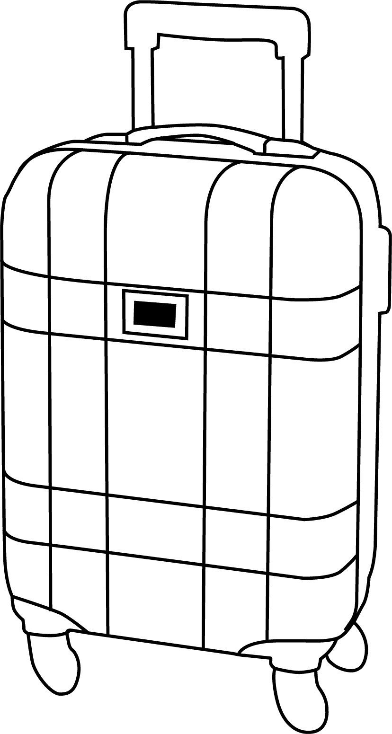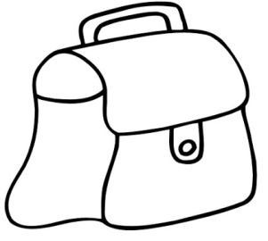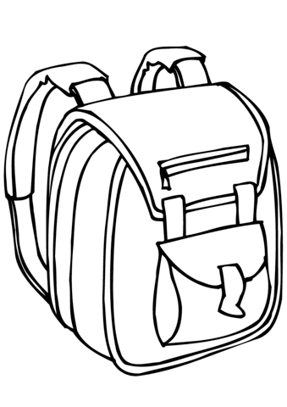

……………………………….. ……………………………………. …………………………………….
WALIZKA | TORBA | PLECAK

3. Do czego służą te przedmioty. Połącz.
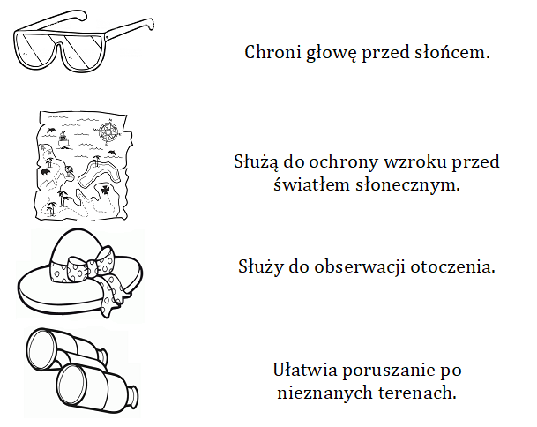
4. Uzupełnij szeregi.
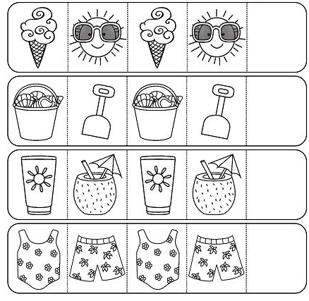

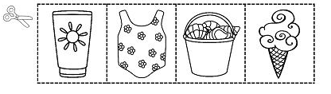
5. Wytnij obrazki. Opisz sytuacje na ilustracjach. Ułóż w odpowiedniej kolejności.
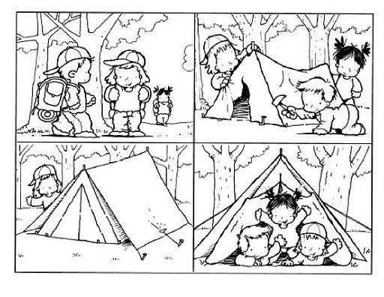
6. Co zabierzesz na wakacje, a co ubierzesz na siebie. Przyporządkuj elementy (arkusz 1)
7. Co zabrać na wakacje nad morzem. Wytnij i dopasuj odpowiednie ilustracje (arkusz 2)

8. Pokoloruj strzałki, które wskazują lewą stronę na zielono, a te, które wskazują prawą stronę na czerwono.
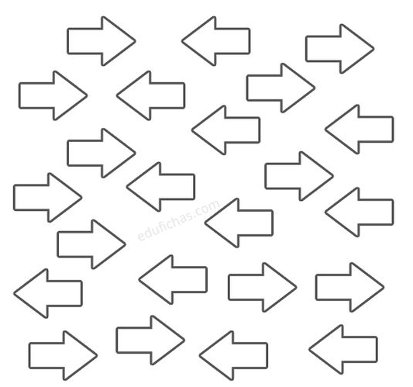

9. Nazwij zjawiska pogodowe. Zakreśl te, które występują w porę roku jaka jest obecnie. Jaka jest pora roku?
ZACHMURZENIE | WIATR | DESZCZ
ŚNIEG | SŁOŃCE | BURZA

